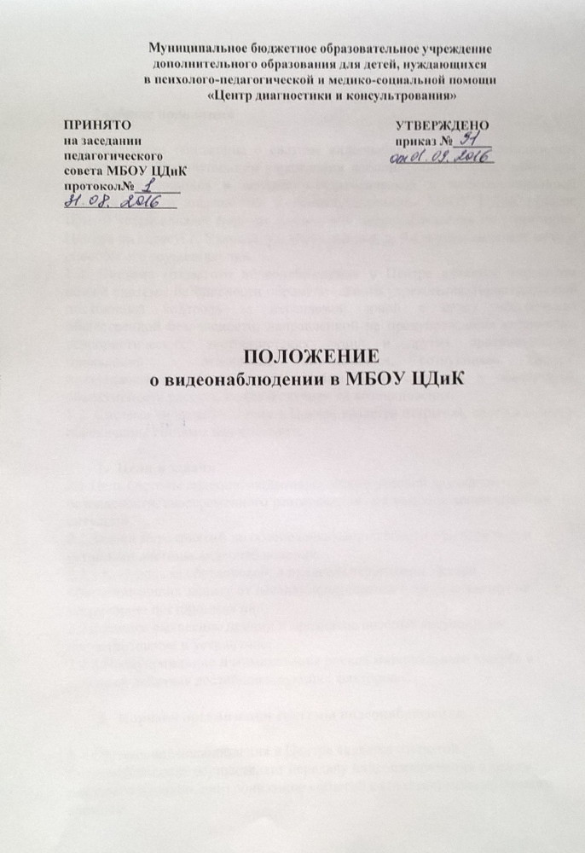

1.Общие положения

1.1. Настоящее положение о системе видеонаблюдения в Муниципальном бюджетном образовательном учреждении дополнительного образования для детей, нуждающихся в психолого-педагогической и медико-социальной помощи «Центр диагностики и консультирования» МБОУ ЦДиК (далее Центр) устанавливает порядок проведения видеонаблюдения на территории Центра по адресу: г. Узловая, ул. Смоленского, д. 9-а и устанавливает цели и способы его осуществления.
1.2. Система открытого видеонаблюдения в Центре является элементом общей системы безопасности образовательного учреждения, гарантирующей постоянный контроль за охраняемой зоной в целях обеспечения общественной безопасности, направленной на предупреждение возможных террористических, экстремистских акций и других противоправных проявлений в отношении обучающихся, сотрудников Центра, предупреждение возникновения чрезвычайных ситуаций и обеспечение объективности расследования в случаях их возникновения.
1.3. Система видеонаблюдения в Центре является открытой, ведется с целью обеспечения системы безопасности.

- Цели и задачи
2.1.Цель системы видеонаблюдения: создание условий для обеспечения безопасности, своевременного реагирования при возникновении опасных ситуаций.
2.2.Задачи мероприятий по обеспечению безопасности в Центре путем установки системы видеонаблюдения:
2.2.1.Контроль за обстановкой, в пределах территории Центра, обеспечивающих защиту от несанкционированного проникновения на территорию посторонних лиц;
2.2.2.Раннее выявление причин и признаков опасных ситуаций, их предотвращение и устранение;
2.2.3.Предупреждение и миминизация рисков материального ущерба в условиях действия дестабилизирующих факторов.

- Порядок организации системы видеонаблюдения

3.1.Система видеонаблюдения в Центре является открытой. Видеонаблюдение осуществляет передачу видеоизображения в режиме реального времени, синхронизацию событий с системой единого точного времени.

- Просмотр, хранение данных видеонаблюдения

4.1.Отображение процесса видеозаписи производится на мониторе, установленном в холле 1 этажа в зоне доступного видеонаблюдения ответственным лицом с целью своевременного реагирования на возникновение признаков и причин опасных ситуаций.
4.2.Система видеонаблюдения предполагает запись информации на жесткий диск видеорегистратора, которая не подлежит перезаписи, уничтожается автоматически по мере заполнения памяти жесткого диска.
4.3.Запись информации видеонаблюдения не подлежит перезаписи с жесткого диска видеорегистратора, редактированию, передаче третьим лицам.
4.4.Просмотр записанных изображений может осуществляться при участии директора Центра.

